【技术白皮书】以 SR-IED 为核心的数字化开关柜一键顺控系统底层逻辑与架构分析技术白皮书
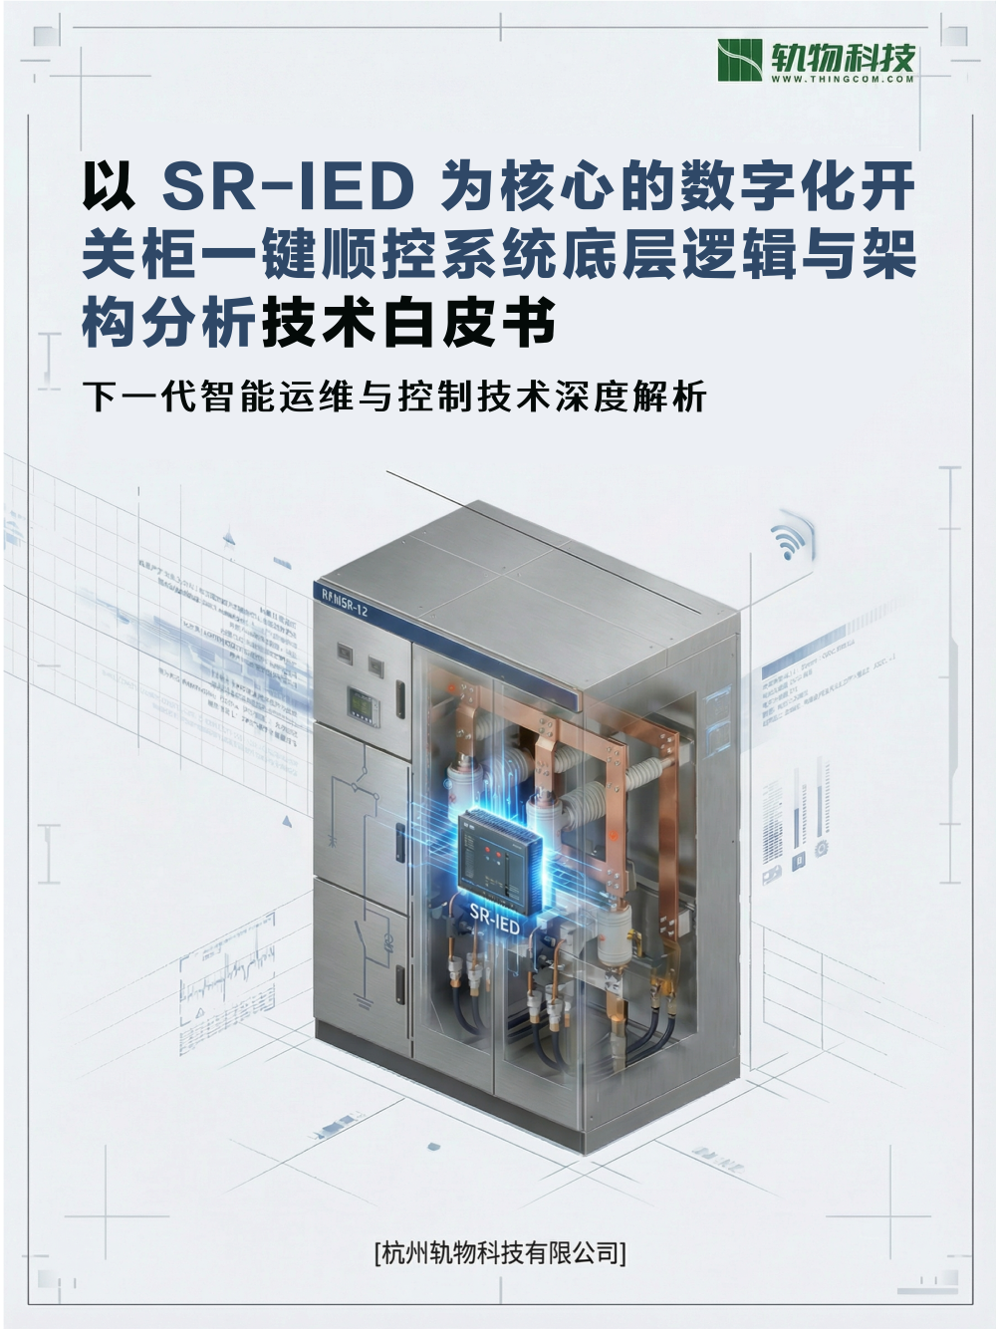

在民航机场等关键基础设施的供电保障中，电力系统的“高可用性”（High Availability）是维持机场运行的生命线。传统的倒闸操作模式深度依赖人工“唱票-复诵-现场操作-位置检查”，在复杂的运行压力下，不仅效率受限，更难以规避潜在的“人因事故”（Human Error）。
随着智慧机场建设迈入深水区，电力系统正经历从传统人工向智能化“一键顺控”的战略转型。所谓“一键顺控”，是根据《一键顺控逻辑与开关柜状态切换规范》，将操作票固化为计算机程序，实现“任务模块化、状态自动判别、防误全校核、步骤顺序执行”。
首席架构师分析（Strategic Value）： 从人工到一键顺控的转变，核心价值在于推动机场运维向“无人值守/少人值守”模式的实质性跨越：
- 效率革命： 根据源背景评估，一键执行可将操作时间缩短约 70%。典型停送电操作耗时由“小时级”压缩至“分钟级”，单次启动耗时累计优化可达 10 小时以上。
- 安全本质化： 通过数字化逻辑强制闭锁，从源头上杜绝了带负荷合接地刀等恶性误操作，将安全保障由“人为约束”转变为“算法硬约束”。
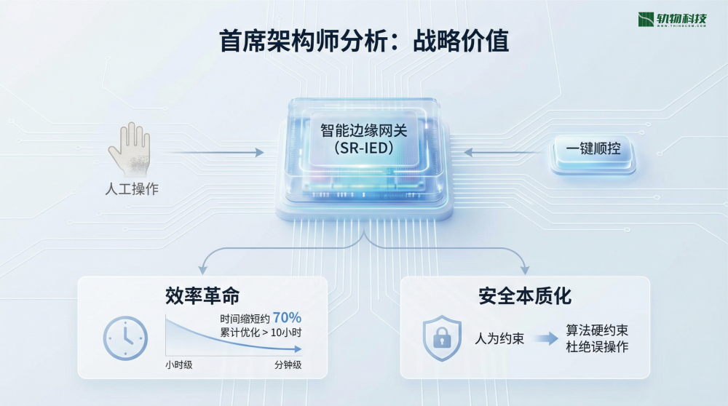
这种转型不仅是操作方式的改变，更是配电系统底层架构的数字化重构，而高性能的智能边缘网关（SR-IED）正是支撑这一重构的物理底座。


本方案构建了一个层级分明、软硬高度集成的全栈数字化架构，以 SR-IED 智能边缘网关为控制中枢，驱动底层传感器与执行机构的深度融合。

2.1 SR-IED 智能边缘网关：系统的“大脑”
SR-IED 是开关柜的数据汇聚与逻辑处理中心，其接口能力与协议兼容性决定了系统的扩展深度。
- 物理接口： 配置 8 个 RS485 接口、8 个以太网口，支持接入 3 个温湿度传感器。 humidity 监测的引入是实现“智能除湿”与环境预警的关键。
- 通讯协议： 默认支持多规约转换，并可选配 IEC 61850 通讯协议，确保与民航、国网标准自动化平台的无缝对接。
- 核心职能： 负责将底层的物理信号翻译为“虚拟状态机”，并基于此执行复杂的顺控算法。
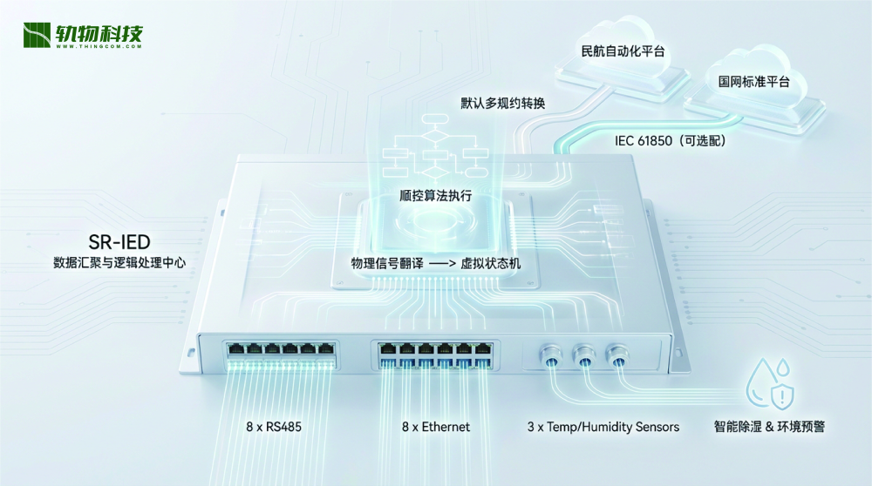

2.2 智能化组件清单（以 32 面开关柜配置为例）
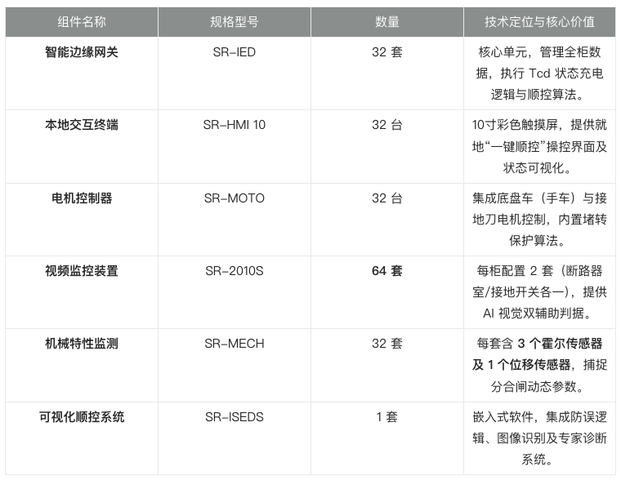

2.3 架构层级
- 感知层： 温湿度、AI 摄像头、位移及霍尔传感器等物理传感单元。
- 控制单元层（SR-IED）： 负责边缘计算、逻辑判别及电机驱动指令下达。
- 本地交互层（HMI）： 实现就地监控与操作逻辑呈现。
- 站控/云端层： 通过以太网或 4G 联网，实现网架级的集中协同。


一键顺控的可靠性建立在严密的底层逻辑算法之上。系统通过对物理信号的“去抖”处理与状态固化，确保每步操作路径的绝对可靠。

3.1 基于规范的四个核心状态定义
系统根据断路器、底盘车（手车）、接地刀的位置组合，精准定义以下四种状态：
- 运行态： 断路器在合位、手车在工作位置、接地刀在分位。
- 热备态： 断路器在分位、手车在工作位置、接地刀在分位。
- 冷备态： 断路器在分位、手车在试验位置、接地刀在分位。
- 检修态： 断路器在分位、手车在试验位置、接地刀在合位。
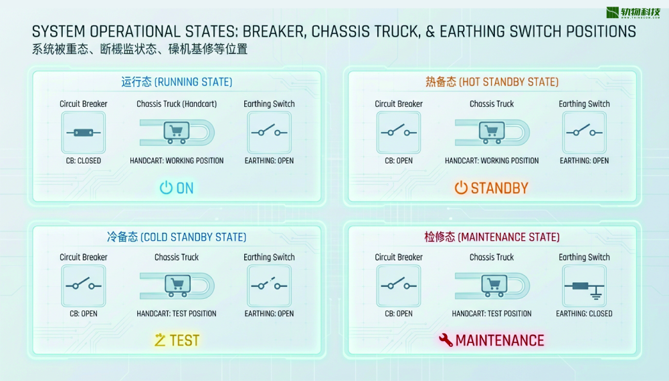

3.2 Tcd（状态确认充电时间）算法
为规避由于机械振动、电磁干扰（EMI）或信号瞬变导致的虚假位判定，系统引入了 Tcd（状态充电时间）算法：
- 逻辑原理： 当传感器检测到位置变化并满足特定状态判据后，系统不立即确认，而是启动计时。只有当该信号持续稳定达到 5 秒（Tcd=5s） 后，状态机才正式更新。
- 意义： 这一算法充当了物理信号与数字逻辑之间的“缓冲器”，是防止误操作逻辑触发的核心屏障。

3.3 操作流程的自动补全与防误
系统接收目标指令（如“转检修”）后，会自动执行“无缝切换”逻辑：检测当前状态（如“运行态”），自动补全中间步骤（分闸 -> 摇出手车 -> 合接地刀）。每步操作前均强制经过“五防”闭锁校核，不满足条件则立即终止。
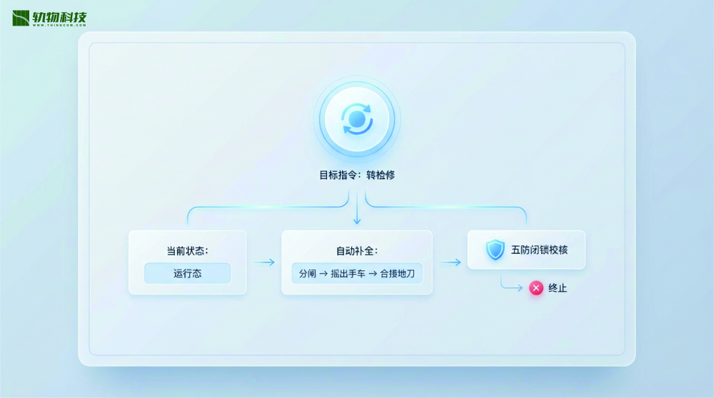


SR-MOTO 模块在一键顺控中扮演了“精密执行者”的角色，其控制深度不仅限于动作，更在于对机械机构的闭环保护。
- 智能集成控制： 系统通过 SR-IED 集成电机控制逻辑，实现对底盘车和接地刀电机的软启动与软停止，有效缓冲机械冲击。
- 堵转识别与自动反转逻辑： 这是系统防止机构损坏的关键自愈机制。在手车摇进/摇出过程中，若监测到电机电流异常，系统判定为机械堵转，将立即执行“停止并反转退回初始位置”。若退回过程再次堵转，则强制停止并触发告警。
- T1-T7 时间参数管理： 架构设计中预留了 T1 至 T7 系列时间定值，通过对操作过程各阶段的精准限时（超时保护），确保电机不会在异常负载下长时间带电，保障电气安全性。
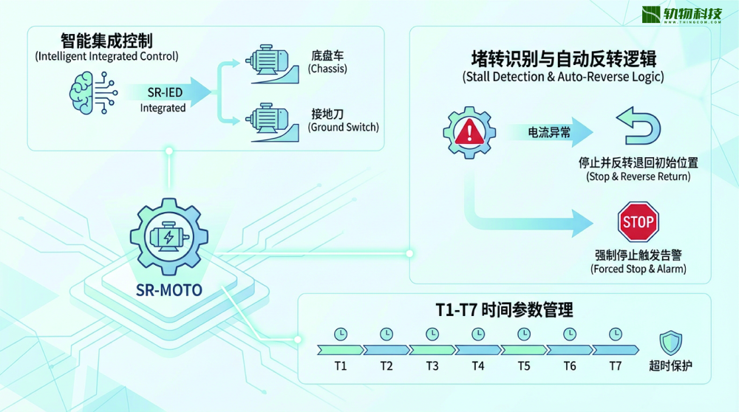


为了消除传统电气接点可能存在的“信号虚假位置”（如触头卡涩但辅助开关机动作），本系统引入了基于 AI 的“双辅助判据”体系。

5.1 逻辑-图像协同（Logic-Image Synergy）
- 第一判据： 来自限位开关、行程开关的物理电信号。
- 第二判据： SR-2010S 摄像头的实时图像识别结果。
- 强制策略： 只有当电气信号与 AI 识别结果（触头实际物理位置）达成一致时，系统才确认为操作成功。

5.2 AI 参与逻辑控制
系统不只是将视频作为记录日志，而是将其嵌入顺控循环中。如果 AI 识别结果显示触头位置未达到预定目标，顺控程序将自动暂停（Pause）并报错，防止后续误合操作引发事故。
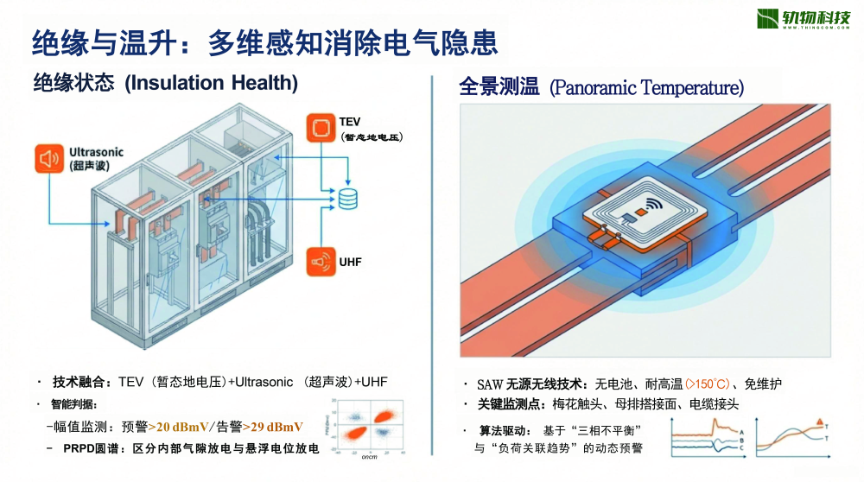

5.3 三位一体感知模型
SR-IED 同步采集三相电压、电流等电气参数，构建了“物理位置信号 + 电气运行参数 + AI 视觉图像”的三位一体模型，实现了设备状态的数字化全息展示。


除了执行自动化，本方案的核心战略价值在于通过 SR-MECH 单元实现从“故障维修”向“状态维修”的转变。

6.1 机械特性的“数字指纹”
SR-MECH 单元通过 3 个霍尔传感器和 1 个位移传感器，在每次动作中精准捕捉：
- 关键波形： 分合闸线圈电流波形、储能电机电流曲线。这些波形是断路器健康的“数字指纹”。
- 精密参数： 实时计算合分闸速度、超程、开距、三相不同期性等核心指标。

6.2 专家诊断系统（Expert Diagnosis）
依托 SR-ISEDS 软件，系统通过对比历史健康曲线，可发现微小的分合闸时间偏移或电流特征变化，从而预判断路器的机械疲劳程度与剩余寿命。这种“事前预判”能力能显著降低机场因断路器机械故障导致的非计划停电，精确定位故障点。
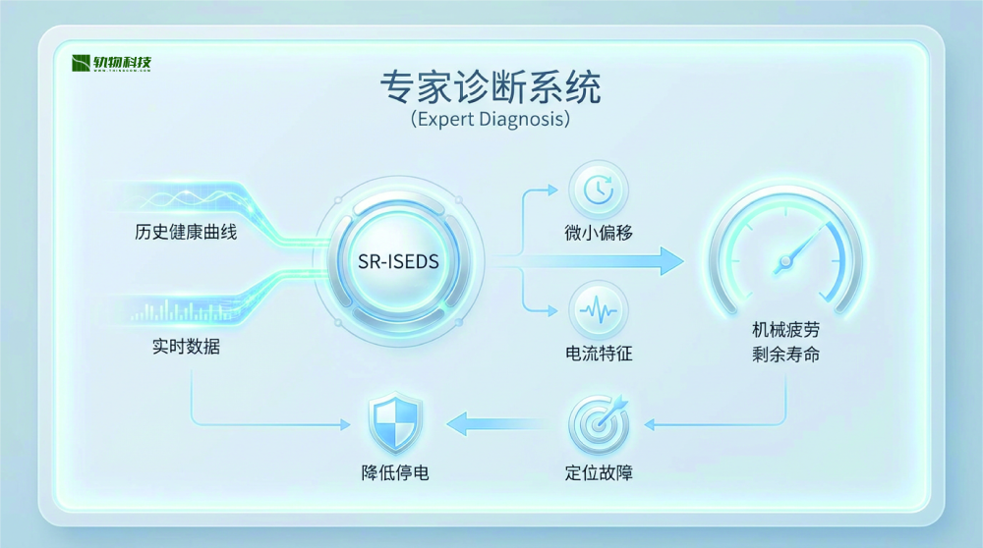


本方案以 SR-IED 为核心，凭借其 IP54 高防护等级、软硬高度集成以及严密的数字化逻辑，解决了传统开关柜运维“看不见、测不到、控不准”的痛点。
核心优势总结：
- 硬件冗余与深度感知： 双摄像头 AI 识别与 3+1 传感器机械特性监测，构建了极致的安全冗余。
- 算法保障： Tcd 状态充电管理与电机堵转反转保护，确保了自动化执行的稳定性。
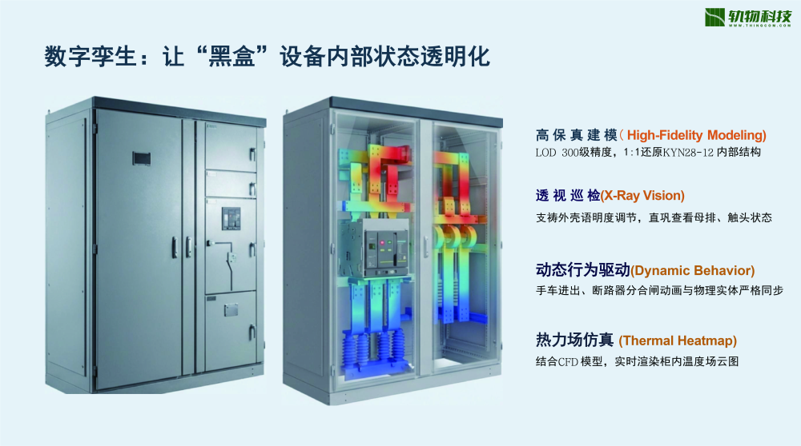
未来趋势： 一键顺控技术将从“站端本地顺控”向“全网协同顺控”演进。通过与集控中心、调度自动化系统的联动，未来将实现网架级的资源优化与态势感知，为民航机场构建一个“全感知、全遥控、全校核”的智慧能源基石。只有底层逻辑的绝对透明与可靠，才能支撑起上层智慧建筑的稳定运行。


